資料３ インターネット体験講習会
１ インターネットの検索について（５０分）
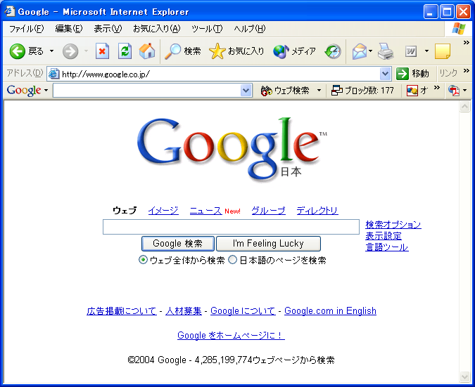
実際にＷｅｂページを見てもらい理解してもらう。その際、インターネットの検索により思わぬＷｅｂページにいくことがあることを体験させる。
検索語 「自殺、合法ドラック、出会い系サイト」
検索エンジンはGoogleを使用する。
http://www.google.co.jp/
ネットショッピング、ネットオークション、懸賞募集のサイトの紹介をする。
次のようなことを理解してもらう。
- 有害なサイトは意図して探さなくても簡単に接続されてしまいます。
- インターネットでは、匿名でコミュニケーションを取ることができます。
- 不快なメッセージや誹謗中傷を受けることがあります。
- ときに法を犯していることもあります。（著作権についての理解）

２ インターネット上のコミュニケーションについての理解（２０分）
Yahoo等の掲示板を見てもらう。インターネット上のコミュニケーションは文字が中心であるので、表現力が十分育成されていない子どもたちは、誤解を招くおそれのあることを理解してもらう。

３ フィルタリングについて（２０分）
有害なホームページを子どもに見せないようにするためのソフトウェアが「フィルタリングソフト」です。フィルタリングソフトを使うと、情報を発信する人の表現の自由を奪うことなく、情報を受け取る側で有害なホームページの閲覧を拒否することができることを理解してもらう。
参考Ｗｅｂページ
フィルタリング情報ページ http://www.iajapan.org/rating/
フィルタリングでインターネットをもっと楽しく

４ 配付資料について
本資料の「２ これだけは知っていて欲しい“インターネットや携帯電話の利用の常識”」などから必要に応じ印刷し配布する。

平成○○年○○月○○日

保護者 様

○○○○○○学校長 ○○ ○○

インターネット体験講習会についてのお知らせ

近年情報化が急激に進展しています。インターネットなど新しい情報機器の使い方について、われわれ大人も学習していくことが必要ではないでしょうか。実際の体験を通して、子どもたちにどのように指導していくかを研修したく、下記のようにインターネット体験講習会を開催致しますので、ふるって参加してください。

記

- 期 日 平成○○年○○月○○日 午後○○時から○○時
- 場 所 本校コンピュータ室
- 講 師 本校職員
- 内 容 ・インターネット体験とその活用の仕方
・子どもを有害情報から守るために

参加申込書

インターネット体験講習会に 参加する 参加しない

平成○○年○○月○○日

○年○組 保護者氏名

＜配付資料＞
家庭におけるインターネット利用の注意点
インターネット上の主な犯罪行為

- 他人のＩＤ・パスワードを悪用する行為（不正アクセス禁止法違反）
- ネットオークション等における架空販売行為
- 出会い系サイト等による児童買春ポルノ法違反、出会い系サイト規制法違反、わいせつ画像をインターネットで公開するわいせつ物公然陳列
- インターネットの掲示板を利用した犯行予告行為 など
インターネット利用７か条

- インターネット社会でも、実生活と同じルールとマナーを守る。
- 他人のプライバシーを尊重する。
- 住所・氏名などの個人情報を入力する時は、十分注意する。
- ＩＤ・パスワードなどの管理を徹底する。
- 他人のミスを大げさに指摘しない。
- メールを送る前に、内容をよく確認する。
- 面と向かって言えないことは書かない。
インターネットを家庭で利用するときのチェックポイント

- コンピュータの使い方について話し合いましか。
- 保護者の目の届くところにパソコンが置いてありますか。
- 子どもがパソコンで何をしているのかを把握していますか。
- 有害なホームページを見ることができないようにする、フィルタリングソフトを利用していますか。
- 家庭でパソコンを使うルールをつくりましたか。
- インターネットの履歴を確認することができますか。

